Forduljon az
Pest megyei ügyfélszolgálatához, ha

neme,
életkora,
bőrszíne vagy nemzetisége,
vagyoni helyzete,
egészségi állapota,
szexuális irányultsága, nemi identitása,
faji hovatartozása
vallási, vagy világnézeti meggyőződése,
politikai vagy más véleménye,
anyanyelve,
fogyatékossága,
családi állapota, anyasága vagy apasága,

vagy egyéb tulajdonsága miatt
hátrányos megkülönböztetés éri!
Az Egyenlő Bánásmód Hatóság feladata a diszkriminációval okozott jogsértések kivizsgálása és megszüntetése.

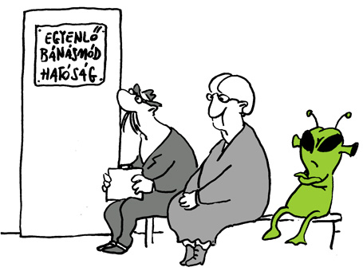
Keresse fel Dr. Szatmári Éva
Pest megyei egyenlőbánásmód-referens ügyfélfogadását:
06 30/960-2657 eva.drszatmari@gmail.com

Pest Megyei Kormányhivatal
1052 Budapest, Városház u. 7. (tel: +36 1/485-6957)
2018.09.03. hétfő 11:30-15:30
2018.09.10. hétfő 11:30-15:30
Gödöllő Város Önkormányzat Polgármesteri Hivatal Ügyfélszolgálata
2100 Gödöllő Petőfi Sándor tér 4-6. (tel: +36 28/529-100)
2018.09.17. hétfő 11:30-15:30

Szentendre Közös Önkormányzati Hivatal kis házasságkötő terem
2000 Szentendre, Városház tér 3. (tel: +36 26/300 407)
2018.09.24. hétfő 11:30-15:30

Egyenlő bánásmód – mindenkit megillet!

